*Скорлупа от вареных яиц послужит отличным материалом для детских аппликаций. Раскрошите ее на кусочки, которые ребенок может легко брать пальцами, нанесите на картон тонкий слой пластилина – это фон, а затем предложите ребенок выложить рисунок или узор из скорлупы.

*Увлекательными могут быть игры с тестом.

*Пусть малыш отвернется, а вы помешайте ложкой в стакане, закройте крышкой кастрюлю и т. д. Предложите ребенку отгадать, какие предметы могут издавать такие звуки.

*А еще предложите искать слова на кухне. Найдите корзину коробочку, мешочек, в которую вы их будете складывать.

*Какие слова можно вынуть из борща, винегрета, кухонного шкафа, плиты.

*Можно поиграть в «кислые», «сладкие», «горькие» слова. Из макаронных изделий разных форм, размеров и цветов можно выкладывать на столе или листе бумаги причудливые узоры, попутно изучая формы и цвета.

*Поставьте перед ребенком небольшое блюдце, в котором смешаны горох, рис и гречка, и попросите помочь вам их перебрать.

*На кухне хорошо изучать новые звуки и вкусы, благо здесь всегда есть возможность постучать, позвенеть, понюхать, попробовать…

*Можно вместе посмотреть и послушать, как льется, или капает вода из крана, как по-разному звенит чайная ложка в пустом стакане и чашке с водой, как громко пересыпается в стеклянный стакана горох и тихо манка.

*Особым интересом пользуется игра «Закрой глаза – открой рот». Пусть малыш с закрытыми глазами на вкус определит, что вы ему предложили: кусочек яблока, банана, огурца, лимона и даже чеснока. Можно поменяться ролями, и, уж если вы ошибетесь, бурный восторг малыша вам гарантирован!
Желаем успехов!
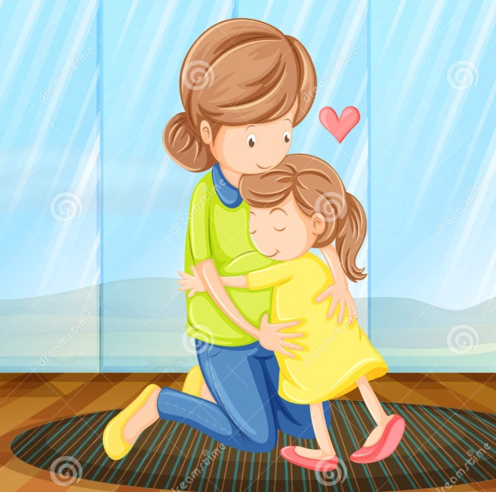

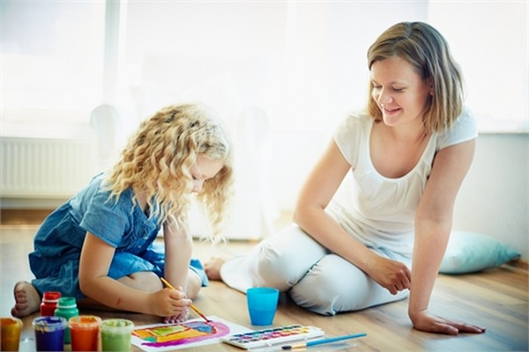

Муниципальное бюджетное дошкольное образовательное учреждение детский сад №11 г. Нижний Ломов

2018 г.

Ключ к сердцу ребенка лежит через игру. Именно в игре вы можете передать детям те навыки и знания, понятия о жизненных ценностях и просто лучше понять друг друга, сблизится. Правильного воспитания и общения не может быть без игры! Но родители зачастую говорят: да когда нам играть с детьми!

Игры по дороге в детский сад.
Не выспавшиеся малыши утром обычно капризничают, мамы и папы начинают нервничать, покрикивать на них, а те в ответ еще больше хнычут… Утро испорчено, причем и для родителей, и для детей. Что же делать? Отвлечь любимое чадо играми.

*Ребенок недавно познакомился с некоторыми геометрическими фигурами? Можно по очереди с ним называть все круглые предметы, которые встретятся вам по дороге.

*Накануне вы объяснили малышу, какие бывают цвета? Предложите среди окружающих предметов найти только красные. Не надо называть несколько цветов, лучше показать только один, например, красный, и несколько дней подряд искать красные предметы. Когда ребенок будут безошибочно называть и показывать их, можно перейти к другому цвету. Подобным образом можно отрабатывать у ребенка восприятие размера.
*Желательно также отмечать изменения в природе и в окружающей обстановке.

Игры в ванной комнате.
*В пластмассовое ведерко налейте воду и вместе с ребенком определите сколько стаканов воды содержится в нем, переливая воду в другое ведерко, а потом ковшиком перелить воду из полного ведра в пустое. В этой игре можно знакомит малыша с понятием «много – мало», «полное – пустое», «половина», «на донышке», «через край».

*В тазик с водой опустите несколько легких шариков, такое же количество шариков у ребенка в руках. Отойдя на расстояние 0, 5-1 м, ребенок кидает свои шарики, пытаясь попасть в шарики, находящиеся в воде. Если это получается, шарики вынимают из воды, если нет, то и шарики малыша остаются в воде. Игра заканчивается, когда в тазу не останется ни одного шарика. Попутно в этой игре закрепляется форма и цвет шариков.
Игры между делом.
*Занимаясь домашними делами, взрослые могут привлечь внимание ребенка к интересным событиям и явлениям: «Сейчас мы с тобой будем шуршать. Вот так… ». С этими словами взрослый встряхивает газету, мнет фантики от конфет, привязывает спичечный коробок за веревочку и тянет его за собой, проводит ладонью по любой поверхности («Шуршалки», а еще можно играть в «Звенелки», «Стучалки», «Скрипелки». Пожертвуйте старой подушкой и наволочкой, чтобы ребенок смог смастерить из них игрушку. Перевяжите подушку посередине, сверху приклейте или пришейте ленты (волосы). Нарисуйте фломастером лицо и оденьте куклу в любую одежду, чтобы она обрела как можно более романтический вид.

Самый простой способ смастерить куклу – это набить газетой бумажный пакет, перекурить его посередине и стянуть резинкой.

Игры на кухне.
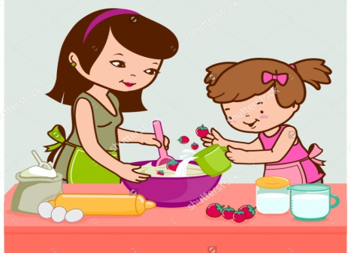 Не секрет, что значительную часть времени мамы проводят на кухне. Кухня может стать местом для задушевных, доверительных разговоров, для шуток и веселья. Кроме того, кухня – отличная школа, где малыш приобретает полезные навыки, знания.
Разумеется, требуются особые меры предосторожности, чтобы защитить ребенка от ожогов, ударов током, отравлений и острых предметов, но если вы позаботитесь о безопасности, то получите еще один шанс приятно и с пользой провести время.

